GUION DE PRESENTACIÓN
Cómo explicarle al cliente su base de datos
Entidades y relaciones del sistema de cotizaciones GTQC, en lenguaje simple y con ejemplos de su propio laboratorio.
Dato | Detalle
Duración sugerida | 15 minutos + preguntas
Para quién | Dueño del laboratorio y su equipo comercial. No se necesita saber de sistemas.
Qué tener abierto | 1) El diagrama (diagrama_BD_GTQC.png o .pdf) en pantalla grande. 2) La app en el celular o en el navegador, en la pestaña Inicio.
Objetivo | Que el cliente entienda dónde queda cada dato, por qué nada se repite ni se pierde, y que puede organizar su propio catálogo sin llamar a un programador.

LA IDEA QUE EL CLIENTE DEBE LLEVARSE (REPÍTELA AL INICIO Y AL FINAL)
“Todo lo que el laboratorio vende, a quién se lo vende y quién hizo cada cambio queda guardado en cinco cajones conectados entre sí. Nada se escribe dos veces y nada se pierde.”
Consejo: no digas "tabla", "llave foránea" ni "SQL". Di "ficha", "cajón" y "hilo que conecta". En este guion, lo que va en recuadro azul es lo que dices tal cual; lo demás es para ti.

1. Cómo leer el diagrama
Antes de entrar a los cajones, enséñale al cliente las tres piezas del dibujo. Solo toma un minuto y evita que se pierda después.
En el dibujo | Cómo decirlo
Cada caja de color | Un tipo de ficha: la ficha de una empresa, la de una cotización, la de un ensayo… La caja muestra qué datos lleva esa ficha.
🔑 identificador | El número único de cada ficha, como el número de DNI de una persona. No se repite nunca.
🔗 conecta con | Un dato que apunta a otra ficha. Por ejemplo, la cotización guarda "qué empresa la pidió" apuntando a la ficha de esa empresa, en lugar de volver a escribir su RUC y dirección.
Línea con "patita de gallo" | Uno a muchos: del lado de la rayita hay UNO, del lado de la patita hay MUCHOS. Una empresa → muchas cotizaciones.
📅 fecha | La fecha que usa el filtro "Desde / Hasta" del Dashboard.
✏️ editable | Lo que el propio laboratorio puede crear y ordenar desde la app (categorías y subcategorías).

“Piensen en esto como el archivo del laboratorio: cinco cajones, cada uno con sus fichas, y unos hilos que unen una ficha con otra. El dibujo es ese archivo visto desde arriba.”

El diagrama que vas a mostrar
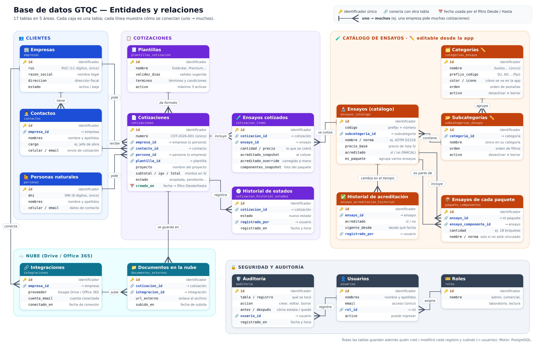
Recorrido sugerido: Clientes → Cotizaciones → Catálogo (✏️ editable) → Nube → Seguridad.

2. El recorrido, cajón por cajón
Sigue el orden del diagrama: de izquierda a derecha y luego abajo. En cada bloque tienes qué señalar, qué decir y un ejemplo con datos reales de la app.

Apertura 1 min
QUÉ SEÑALAR
El diagrama completo, sin detenerte en ninguna caja.
QUÉ DECIR
“Hoy les voy a mostrar dónde vive cada dato de su sistema de cotizaciones. Son cinco áreas: sus clientes, sus cotizaciones, su catálogo de ensayos, la conexión con la nube y la seguridad. Al final van a ver que pueden crear sus propias categorías de ensayos sin depender de nadie.”

Cajón 1 · Clientes (azul) 2 min
QUÉ SEÑALAR
Empresas → Contactos, y aparte Personas naturales.
QUÉ DECIR
“Una empresa se registra una sola vez con su RUC. Dentro de esa empresa pueden vivir varias personas de contacto: el gerente, la asistente, el jefe de obra. Y si un cliente viene a título personal, con DNI, va en Personas naturales.”
EJEMPLO CON SUS DATOS
- Constructora ACME S.A.C. tiene dos contactos: Carlos Mendoza (Gerente de Proyectos) y Lucía Paredes (Asistente Técnica).
- Si mañana Lucía pide otra cotización, no se vuelve a escribir el RUC ni la dirección: se elige ACME y luego a Lucía.
Por qué importa: si ACME cambia de dirección, se corrige en un solo lugar y todas sus cotizaciones futuras salen con la dirección nueva.

Cajón 2 · Cotizaciones (morado) 3 min
QUÉ SEÑALAR
La caja Cotizaciones en el centro, y los hilos que le llegan y le salen.
QUÉ DECIR
“La cotización es el corazón. Le llegan tres hilos: quién la pide, que es una empresa o una persona; a qué contacto va dirigida; y con qué plantilla sale el PDF. Y de ella salen otros dos: los ensayos que incluye y su historial de estados.”
EJEMPLO CON SUS DATOS
- COT-2026-006 → la pidió Empresa Médica del Sur, dirigida a Luis Ramírez, con la plantilla Estándar.
- Incluye 4 ensayos (Alabeo, Absorción, Compresión de pilas, Contenido de humedad), cada uno con su cantidad y precio.
- Su historial dice: se emitió un día y se aceptó cinco días después.
EL DETALLE QUE MÁS VALORAN LOS CLIENTES
“Cada ensayo cotizado guarda una "foto" del nombre, la norma, el precio y la acreditación del día en que se cotizó. Si el próximo mes suben el precio del CBR, las cotizaciones que ya enviaron no cambian: siguen diciendo lo que el cliente recibió.”
Si preguntan por la acreditación: se puede corregir a mano solo para una cotización (campo "corregido a mano") sin tocar el catálogo general.

Cajón 3 · Catálogo de ensayos (naranja) — la novedad 5 min
QUÉ SEÑALAR
Categorías → Subcategorías → Ensayos. Luego "Ensayos de cada paquete" y sus dos hilos, e Historial de acreditación.
QUÉ DECIR
“Su catálogo está ordenado igual que su lista de precios. Piensen en un supermercado: la categoría es el pasillo, por ejemplo Suelos; la subcategoría es el estante, por ejemplo Químicos; y el ensayo es el producto, por ejemplo Sulfatos solubles. Desde hoy, los pasillos, los estantes y los productos los arman ustedes desde la app.”
LOS PAQUETES: COMBOS ARMADOS CON PRODUCTOS REALES
“Un paquete es como un combo: tiene su propio código y su propio precio, pero por dentro está hecho de ensayos que ya existen en el catálogo. Fíjense en la caja "Ensayos de cada paquete": tiene dos hilos que salen de Ensayos. Uno dice cuál es el paquete; el otro dice qué ensayo lleva adentro. Así el paquete no copia los datos: los toma del ensayo original.”
EJEMPLO CON SUS DATOS
- SU-24 Paquete de Cantera para Afirmado incluye SU-01 Granulometría, SU-03 y SU-04 Límites, SU-02 Humedad, SU-07 Proctor, SU-08 CBR… y AG-01 Abrasión Los Ángeles, que es de Concreto. Un paquete puede tomar ensayos de otra categoría.
- AS-07 Diseño Marshall lleva 18 unidades de AS-04 "Elaboración de briquetas": la cantidad se guarda en el vínculo.
- Si mañana corrigen la norma de SU-03, todos los paquetes que lo incluyen muestran la norma nueva al instante: se corrige en un solo lugar.
Honestidad con los datos históricos: 74 de los 119 componentes que ya tenían sus paquetes quedaron amarrados automáticamente a su ensayo. Los demás (por ejemplo "Clasificación SUCS") no existen como ensayo vendible y aparecen como "sin vincular"; el laboratorio decide si los vincula o los deja como descripción.
LAS REGLAS, EN PALABRAS SIMPLES
Regla | Cómo explicarla
1. Todo tiene su lugar | Cada ensayo y cada paquete está en un estante (subcategoría) y cada estante en un pasillo (categoría). No hay ensayos sueltos.
2. Ningún pasillo vacío | Al crear una categoría nueva aparece sola la subcategoría "General", para poder agregar ensayos de inmediato.
3. Desactivar, no borrar | Lo que ya se cotizó o forma parte de un paquete no se puede borrar: se desactiva. Deja de salir al cotizar, pero las cotizaciones antiguas y el Dashboard lo siguen mostrando.
4. El prefijo es la placa | Cada categoría tiene un prefijo (SU, AG, AS, AL). Con él se arman los códigos: SU-01, SU-02… Queda fijo cuando ya hay ensayos, porque esos códigos ya salieron impresos. Por eso un ensayo puede cambiar de estante, pero no de pasillo.
5. Sin nombres repetidos | No puede haber dos categorías "Suelos", ni dos subcategorías iguales dentro de la misma categoría.
6. Combos bien armados | Un paquete lleva al menos 2 ensayos, no repite el mismo ensayo (para eso está la cantidad) y no mete un paquete dentro de otro.
7. La foto de la cotización | Cuando un paquete se cotiza, se guarda la foto de lo que incluía ese día. Si después cambian el paquete, el PDF ya enviado no cambia.

DEMOSTRACIÓN EN VIVO (3 MINUTOS)
- En la app, ve a Más → Categorías y Subcategorías → Administrar categorías.
- Toca Nueva categoría. Escribe "Geotecnia": el prefijo GE se sugiere solo. Elige ícono y color y muestra la vista previa. Toca Crear categoría y agrega la subcategoría "Sondajes".
- Toca "Sondajes" → 🧪 Nuevo ensayo. El código GE-01 sale solo. Escribe "Ensayo de penetración estándar (SPT)", norma ASTM D1586, precio 180.
- Vuelve a Suelos → Paquetes → 📦 Nuevo paquete. Nombre "Paquete Geotecnia básica", precio 180. Con ➕ Agregar busca "humedad" y "CBR"; luego toca "Todo el catálogo" y agrega "Abrasión" de Concreto. Sube la humedad a ×3.
- Señala el resumen: "por separado costarían S/ 286; el cliente ahorra 37%". Guarda: sale con código SU-29.
- Abre Nueva Cotización (botón + de abajo): en Suelos › Paquetes aparece SU-29 con sus ensayos y el ahorro. Agrégalo y muestra en la Vista Previa del PDF la línea "Incluye: …".
Para mostrar la regla 3: abre el ensayo SU-03 Límite Líquido. El botón Eliminar está bloqueado y la app explica: "Forma parte de los paquetes SU-20, SU-21…". Ofrece desactivarlo en su lugar.
LA CAJA PEQUEÑA
- Historial de acreditación: guarda desde qué fecha un ensayo está acreditado o dejó de estarlo. Es lo primero que pide un auditor de INACAL.

Cajón 4 · Nube: Drive / Office 365 (celeste) 1 min
QUÉ DECIR
“Aquí se guarda qué cuenta de Google Drive o de Microsoft 365 conectó el laboratorio, y el enlace de cada PDF o certificado que se sube allí. Así cada cotización sabe dónde está su archivo en la nube.”
Sé transparente: en la versión de demostración el botón "Conectar" es una simulación; la estructura de datos ya está lista para la conexión real.

Cajón 5 · Seguridad y auditoría (gris) 1½ min
QUÉ DECIR
“Cada persona que entra al sistema es un usuario con un rol: administrador, comercial, laboratorio o solo lectura. Y la Auditoría es como la cámara de seguridad del sistema: cada vez que alguien crea, cambia o borra algo, queda anotado quién fue, cuándo, y cómo estaba antes y cómo quedó.”
EJEMPLO
- Si alguien cambia el nombre de la categoría "Concreto" o desactiva una subcategoría, la auditoría guarda el antes y el después con fecha, hora y usuario.

Cómo se conecta con el Dashboard 1 min
QUÉ SEÑALAR
El campo 📅 creado_en de la caja Cotizaciones.
“Cuando eligen un rango en "Desde / Hasta" y presionan Aplicar, el sistema toma las cotizaciones creadas en esas fechas y recalcula todo: totales, estados, evolución, mejores clientes y el resumen por categoría, incluidas las categorías nuevas que creen.”

Cierre 1 min
“En resumen: cinco cajones conectados. Sus clientes se registran una vez, cada cotización guarda una foto fiel de lo que se ofreció, el catálogo lo organizan ustedes mismos con reglas que impiden perder información, y todo cambio queda registrado. Nada se escribe dos veces y nada se pierde.”
Luego abre la ronda de preguntas con la tabla de la sección siguiente a mano.

3. Preguntas que suelen hacer
Pregunta | Respuesta sugerida
Si desactivo una categoría, ¿pierdo mis cotizaciones? | No. Solo deja de ofrecerse al cotizar. Las cotizaciones, los PDF y el Dashboard la siguen mostrando (con la etiqueta "inactiva").
¿Por qué no me deja borrar "Suelos"? | Porque tiene ensayos y aparece en cotizaciones. Borrarla dejaría cotizaciones sin su categoría. Se desactiva y listo; se puede volver a activar cuando quieran.
¿Puedo cambiarle el nombre a una categoría o subcategoría? | Sí, cuando quieran. Lo único que queda fijo es el prefijo de código, cuando ya existen ensayos con él.
¿Puedo cambiar el orden de las pestañas? | Sí, con las flechitas ▲ ▼. Ese orden es el que se ve al cotizar y en el Dashboard.
Si subo un precio, ¿cambian las cotizaciones ya enviadas? | No. Cada cotización guarda la foto del precio del día en que se emitió.
¿Y si dos personas agregan un ensayo al mismo tiempo? | El sistema entrega un código distinto a cada una (GE-01 y GE-02). No se pueden duplicar.
¿Quién puede modificar el catálogo? | Lo define el rol de cada usuario. Y cualquier cambio queda en la auditoría con nombre, fecha y hora.
¿Dónde se guardan los datos? | En una base de datos PostgreSQL. La frecuencia de las copias de respaldo se define al instalarla en el servidor definitivo.
¿Por qué algunos componentes dicen "sin vincular"? | Son partes de paquetes antiguos que no existen como ensayo que se venda por separado (ej. "Clasificación SUCS"). Se pueden vincular a un ensayo con un toque, o dejarse como descripción.
¿Puedo meter un paquete dentro de otro? | No. Un paquete se arma solo con ensayos individuales; así el precio y el contenido siempre son claros.
Si cambio lo que trae un paquete, ¿cambian mis cotizaciones? | No. Cada cotización guarda la foto del paquete del día en que se emitió; el cambio aplica a las nuevas.
¿Cuántas plantillas de PDF puedo tener? | Hasta 3 activas (por ejemplo Estándar, Premium y Express), cada una con sus propios términos y condiciones.

4. Mini glosario (por si alguien del equipo técnico pregunta)
Palabra técnica | Equivale a…
Entidad / tabla | Tipo de ficha (Empresas, Cotizaciones, Ensayos…). Son 17 en total.
Registro / fila | Una ficha concreta: la empresa ACME, la cotización COT-2026-006.
Llave primaria (🔑) | El número único de cada ficha.
Llave foránea (🔗) | El dato que apunta a otra ficha (el "hilo").
Relación uno a muchos | Una empresa → muchas cotizaciones; una categoría → muchas subcategorías.
Snapshot | La "foto" del ensayo (o del paquete) guardada dentro de cada cotización.
Tabla intermedia (paquete_componentes) | La lista que dice qué ensayos lleva cada paquete y en qué cantidad.
Borrado lógico (activo = no) | Desactivar en lugar de borrar.
Trigger / regla de integridad | La regla que la base de datos vuelve a verificar por sí sola, aunque alguien intente saltarse la app.

